Муниципальное автономное дошкольное образовательное учреждение
детский сад № 81
620092 г. Екатеринбург, ул. Рассветная, 6а. Конт. тел.: 8 (343) 223-63-03
e-mail: mdou81@bk.ru, официальный сайт: http://81.tvoysadik.ru

Краткосрочный проект ко Дню матери
в младшей группе «Моя мама»



Подготовил: Филина Т. В.,

воспитатель 1 К

г. Екатеринбург, 2025г
Автор-составитель: воспитатель Филина Т.В.
Вид проекта: познавательный, творческий, продуктивный, краткосрочный, групповой.
Сроки реализации: Краткосрочный (17.11.25 – 21.11.25, 24.11.25 -28.11.25)
Участники проекта: дети, родители воспитанников, воспитатель, музыкальный руководитель.
Возраст детей: группа раннего возраста (2 – 3 года)
Интеграция:
-Социально-коммуникативное развитие
-Познавательное развитие
-Речевое развитие
-Художественно-эстетическое развитие
-Физическое развитие
Формы: индивидуальная, подгрупповая, коллективная.
Методы:
Словесные: беседы, чтение художественной литературы, словесные игры, слушание песен и стихов о маме.
Наглядные: рассматривание иллюстраций, фотографий детей с мамой. Практические: аппликация, рисование. Игровые: дидактические, словесные, подвижные, сюжетно-ролевые, музыкальные игры.
Актуальность. Дети должны и могут заботиться о маме, быть к ней внимательными, помогать, совершать добрые поступки, говорить ей добрые слова, оберегать, жалеть и т.д. Важно детей этому научить, помочь понять, что добрые взаимоотношения в семье играют важную роль в жизни каждого человека.
Цель: познакомить детей с праздником «День матери». Воспитывать любовь и уважение к маме, желание беречь её и заботиться о ней.
Задачи:
Задачи для детей:
1. Формировать представление детей о роли мамы в их жизни.
2. Развивать творческие способности детей, познавательный интерес.
3. Способствовать формированию уважительного отношения к своим близким.
Задачи для педагога:
1. Способствовать созданию положительных эмоциональных переживаний детей и родителей от совместных мероприятий.
2. Создание условий для формирования добрых, заботливых отношений между детьми и мамами.
3. Способствовать сплочению детско-родительских отношений, улучшению контакта между работниками детского сада и родителями.
Ожидаемые результаты:
Для детей. У детей появится интерес к празднику, желание участвовать в нем, танцевать, слушать песни о маме. Обогатится словарный запас, активизируется активная речь. Укрепится чувство гордости за свою семью, уважение и любовь к маме. Разовьется зрительное внимание, память, мелкая моторика; умение повторять за педагогом танцевальные движения. Будет развиваться активная речь ребёнка посредством повтора за педагогом потешек, звукоподражаний, движений. Появится желание творить, сделать маме подарок.
Для педагогов. Создание условий для воспитания у детей любви, уважения, заботливого отношения к мамам, бабушкам. Развитие у детей коммуникативных навыков, умение работать в команде.
Создание эмоционального, положительного комфорта у детей и взрослых. Повысить интерес у родителей к жизни детей в ДОУ. Повышение педагогической грамотности родителей. Родители гордятся поступками, успехами детей.
Продукты проекта:
- Поздравление в виде воздушных шаров с использованием фото детей с мамами «Как я мамочку люблю».
- Фотогазета «Мамины помощники».
- Выставка «У мамы руки золотые».
- Оформление картотеки с названиями картин, художественных произведений о маме. Подборка народной мудрости о матери и материнстве.
- Подарки для мам «Сердце».
- Коллективная работа «Букет для мамы» (ладошки)
- Коллективная работа «Пусть всегда будет мама»
- Аппликация «Сова и совёнок»
- Инсценировка подвижной игры «Курочка и цыплятки».
- Праздник детей для мам «Самая любимая, мамочка моя»: танец с мягкими игрушками «Мамочка милая, мама моя», слова: А. Афлятунова, музыка: В. Канищев, песня с движениями «Я пеку, пеку...», песня «Очень любим мамочку», Т. Токач.
- Видеопрезентация в виде подарка мамам на праздник «Нашим мамам посвящается…»

Этапы проекта.
I. Этап. Информационный. Подготовительный.
Цель этапа: познакомить родителей с проектом. Привлечь родителей к сбору материала необходимого для реализации проекта.
Определение темы, целей и задач, содержания проекта, прогнозирование результата. Формулировка цели и задач. Составление плана основного этапа проекта.
Работа с родителями. Обсуждение с родителями цели и задач проекта, выявление возможностей, средств, необходимых для реализации проекта, определение содержания деятельности всех участников проекта.
Информация для родителей: «История праздника «День Матери».
Консультация для родителей: «Роль матери в воспитании ребенка в семье», «Поиграй со мной мама», «Как любить своего ребёнка», «Развитие личности ребёнка в общении». Буклет «Как поощрять ребёнка?»
Оформление картотеки с названиями картин, художественных произведений о маме. Подборка народной мудрости о матери и материнстве.
Сбор фотографий «мама и ребенок».
Ознакомительная беседа с детьми с целью выявления детей знаний о маме, о своей семье.
Создание предметно - пространственной развивающей среды (подобрать иллюстрации, произведения художественной литературы, дидактические игры, музыкальный материал по теме проекта).
Изготовление атрибутов для игр. Взаимодействие с родителями. Привлечение родителей к изготовлению атрибутов для игр.

II. Этап. Основной.
Цель этапа: создать у детей представление о празднике «День матери».
Пути реализации проекта:
Рассматривание иллюстраций о маме «Моя мама», «Моя семья», «Профессии», «Мамины домашние дела», «Мамины помощники», «Детёныши животных», рассматривание сюжетных картин к сказкам «Три медведя», «Семеро козлят». Рассматривание семейных фотографий
Рассматривание картин Б. Кустодиева «Утро», А. Дейнеки «Мать».
Рассказывание воспитателя по сюжетным картинкам.
Беседы о маме и бабушке (групповые и индивидуальные): «Зачем человеку нужна мама?», «Как зовут маму и бабушку», «В моей семье», «Как можно помочь маме», рассказ-беседа «День матери», «Как я помогаю маме?», «Как порадовать маму?», беседа о профессиях мам.
Составление рассказов «Моя мамочка».
Отгадывание загадок на тему «Мама», «Семья».
Пальчиковая гимнастика: «Маму я свою люблю», «Мамины помощники», «Этот пальчик», «Наши мамы», «Салат для мамы», «Тесто замесили», «Есть у мамы».
Игровые ситуации: «Мама пришла с работы», с использованием куклы «Мама укладывает ребенка спать», «Мама кормит ребенка», «Мама гуляет с ребенком».
Коммуникативные игры: «Назови маму ласково», «Как ласково дома меня называют», «Как зовут мою маму и бабушку?», «Покажу, как я люблю», «Подбери словечко», «Что умеют делать мамы?».
Стихотворение - игра «Каждый по-своему маму поздравит», «Мама это..».
Дидактические игры «Чей малыш?», «Семья», логические цепочки «Мама и малыш», речевая игра «Большие и маленькие», «Помогаю мамочке, я уже большой», «Угадай мамино настроение», «Узнай по описанию», «Что такое хорошо и что такое плохо», «Мои хорошие поступки», «Найди цветок для мамы», «Животные и их детёныши».
Настольно – печатные игры «Найди маму», «Мама, папа и я».
Сюжетно – ролевые игры «Дочки-матери», «Мамины помощники» (развесим платочки, готовим пирог, занимаемся уборкой), «Моя семья», «Мама на работе», «Мама в магазине», «Моя мама – врач».
Игровые упражнения: «Поможем маме донести сумки», «Замети бумажку на совок», «Повесь белье на веревку», «Оденем куклу на прогулку».
Подвижные игры: «Курица и цыплята», игра с мячом «Мою мамочку зовут…», «Кошка и котята», «Птичка и птенчики», «Собери бабушке клубки», «Помощники».
Драматизация музыкальной игры «Курочка и цыплятки», игра – драматизация «Как котенок маму искал».
Конструктивно – модельная деятельность: плоскостное моделирование «Цветок для мамы», моделирование из мягких блоков «Построим лом для мамы».
Художественные произведения о маме (предварительное чтение, чтение в ходе проекта): А.Барто «Разлука», «Мама поёт», Я. Аким «Мама», Н. Носов «Заплатка», «Мама» Ю. Яковлев, В. Босов «Благодарю тебя, мама», «Ау» Л. Пантелеев, Н. Саконская «Разговор о маме», С. Капутикян «Моя бабушка», «Посидим в тишине» Е. Благинина, сказка «Волк и семеро козлят», «Три медведя».
Потешки «Этот пальчик…», «Сорока ворона…», «Курочка-рябушечка».
Знакомство детей с танцами на музыкальном занятии.
Слушание песен о маме: «Ах, какая мама» музыка и слова И. Пономарёвой, «Мамочка милая, мама моя» муз. Е. Тиличеева, сл. М. Ивенсен, «Мама – первое слово» музыка Ж. Буржоа, слова Ю. Энтина, «Мама, мама, добрая милая мама» музыка К. Кестина, слова А. Бабкина, «Песенка Мамонтёнка» музыка В. Шаинский, слова Д. Непомнящий.
Разучивание движений к песенке «Я пеку, пеку...», танца с мягкими игрушками ««Мамочка милая, мама моя!», Слова: А. Афлятунова Музыка: В. Канищев, разучивание песни «Очень любим мамочку», Т. Токач.
Трудовая деятельность: упражнение «Одежду аккуратно уберу и этим маме помогу», посильная трудовая деятельность дома: убрать игрушки, протереть пыль, наведение порядка в групповой комнате.

III. Этап. Результативный.
Цель этапа: предоставить возможность детям и родителям продемонстрировать результаты данного проекта.
Поздравление в виде воздушных шаров с использованием фото детей с мамами «Как я мамочку люблю».
Фотогазета «Мамины помощники».
Выставка «У мамы руки золотые».
Оформление картотеки с названиями картин, художественных произведений о маме. Подборка народной мудрости о матери и материнстве.
Подарки для мам «Сердце».
Коллективная работа «Букет для мамы» (ладошки).
Коллективная работа «Пусть всегда будет мама».
Аппликация «Сова и совёнок».
Инсценировка подвижной игры «Курочка и цыплятки».
Праздник детей для мам «Самая любимая, мамочка моя»: танец с мягкими игрушками «Мамочка милая, мама моя!», Слова: А. Афлятунова Музыка: В. Канищев, песня с движениями «Я пеку, пеку...», песня «Очень любим мамочку», Т. Токач.
Видеопрезентация в виде подарка мамам на праздник «Нашим мамам посвящается…»
Результаты этапа: дети узнают песни о маме, стараются подпевать. Внимательно слушают стихи, потешки, песни. С удовольствием повторяют некоторые слова потешек, стихов, а также танцевальные движения. У детей появляется интерес в рассматривании иллюстраций, узнают по иллюстрациям, что делает мама, чем они сами могут помочь маме. Они эмоционально откликаются на то, чтобы сделать маме подарок. Развивается память, внимание, мелкая моторика, умение выполнять танцевальные движения. Развитие коммуникативных навыков детей. Формируются доверительные отношения между детьми, воспитателями и родителями. У родителей появился интерес к совместному участию с детьми в проекте. Родители и педагоги стали сотрудниками в развитии детских творческих способностей.

Вывод: в процессе реализации данного проекта педагогу удалось сплотить коллектив родителей, создать положительную эмоциональную атмосферу. Совместные мероприятия способствовали обогащению знаний детей о роли мамы в их жизни, формированию уважительного отношения к своим близким. Проект способствовал гармонизации детско-родительских отношений в процессе совместных усилий над проектом.

Приложение

Загадки на тему: «Мама»
Кто стирает, варит, шьет,
На работе устает,
Просыпается так рано? —
Лишь заботливая... (мама)

Ты трудилась, ты устала
И совсем не отдыхала,
Буду солнышко просить
Утром в окна не светить:
— Не вставай так рано,
Не буди ты... (маму)

Это слово каждый знает,
Ни на что не променяет!
К цифре «семь» добавлю «я» —
Что получится? (Семья)

Кто милее всех на свете?
Кого любят очень дети?
На вопрос отвечу прямо:
— Всех милее наша... (мама)

Художественные произведения

С. Капупикаян «Моя бабушка»
Стала бабушка старой, хворою,
От ходьбы она устает.
Храбрым летчиком стану скоро я,
Посажу ее в самолет.
Не тряхну ее, не качну ее,
Отдохнет она наконец.
Скажет бабушка: "Ай да внучек мой,
Ай да летчик мой! Молодец!"
Л. Квитко «Бабушкины руки»
Я с бабушкой своею
Дружу давным-давно.
Она во всех затеях
Со мною заодно.
Так грубо трут ступеньки,
Ласкают нежно так.
Проворные - смотрите,
Готовы день-деньской
Они плясать в корыте,
Шнырять по кладовой.
Настанет вечер - тени
Сплетают на стене
И сказки-сновиденья
Рассказывают мне.
Ко сну ночник засветят -
И тут замолкнут вдруг.
Умней их нет на свете
И нет добрее рук.

Я с ней не знаю скуки,
И все мне любо в ней.
Но бабушкины руки
Люблю всего сильней.
Ах, сколько руки эти
Чудесного творят!
Латают, вяжут, метят,
Все что-то мастерят.
Так толсто мажут пенки,
Так густо сыплют мак,
«Разговор о маме» Н. Саконская

От чистого сердца,
Простыми словами
Давайте, друзья,
Потолкуем о маме.
Мы любим её,
Как хорошего друга,
За то, что у нас
С нею всё сообща,
За то, что, когда
Нам приходиться туго,
Мы можем всплакнуть
У родного плеча.
Мы любим её и за то,
Что порою
Становятся строже
В морщинках глаза,
Но стоит с повинной
Прийти головою —
Исчезнут морщинки,
Умчится гроза.
За то, что всегда
Без утайки и прямо
Мы можем доверить
Ей сердце своё.
И просто за то,
Что она — наша мама,
Мы крепко и нежно
Любим её.

Стихотворение Я. Акима «Мама»
Задачи: вызвать радостный эмоциональный настрой; помочь выразить свое отношение, любовь к маме через поэзию; пополнить словарный запас эмоционально-оценочной лексикой.
Воспитатель: Скоро праздник «День матери». В этот день мамам дарят подарки, рассказывают стихи, поют песни. Нужно и нам подготовится к этому празднику. Я знаю, вы любите своих мам. Как вы ласково называете свою маму?
Воспитатель: Какие ваши мамы? Обо всем заботятся – значит, какие? Заботливые.
Воспитатель: Любят, жалеют, гладят – значит какие? Много работают – значит, какие? Что умеет делать мама?
Воспитатель: Послушайте стихотворение о маме.
Мама.
Маму крепко поцелую,
Обниму мою родную.
Очень я люблю ее.
Мама – солнышко мое! (Я. Аким)
Воспитатель: как ребенок называет маму в стихотворении? Мама – солнышко мое!
Воспитатель: как он покажет маме, что любит ее? Крепко поцелует, обнимет.

Стихотворение-игра «Каждый по-своему маму поздравит», Маргарита Ивенсен
Каждый по-своему
Маму поздравит,
Слушайте, слушайте, как:
Мяу - котята,
Вау - щенята,
А жеребята вот так: и-го-го!
Милую мамочку
Все мы поздравим,
Песню споём для нее,
Скажем, что очень,
Скажем, что очень,
Очень мы любим её.

Каждый по-своему
Маму поздравит,
Слушайте, слушайте, как:
Му-у - телята,
Пи-и - мышата,
А поросят вот так: хрю-хрю!
Каждый по-своему
Маму поздравит,
Слушайте, слушайте, как:
Бе-бе - барашки,
Чив-чирик - пташки,
А медвежата вот так: у-у-ух!

Мама - это небо! (руки вверх)
Мама - это свет! (руками вверху показываем фонарики)
Мама - это счастье! (руки к груди)
Мамы - лучше нету (машем головой нет-нет)
Мама - это сказка! (большой палец вверх)
Мама - это смех! (смеемся, улыбаемся)
Мама - это ласка! (гладим себя по голове)
Мамы - любят всех! (шлем воздушный поцелуй)

«Мама» Ю. Яковлев

Закрой глаза, прислушайся. И ты услышишь мамин голос. Он живёт в самом тебе такой знакомый, родной. Его не спутаешь ни с одним другим голосом. Даже когда станешь взрослым, всегда будешь помнить мамин голос, мамины глаза, мамины руки.
Мама.
Ты ещё не умел говорить, а мама понимала тебя без слов. Угадывала, что ты хочешь, что у тебя болит. Когда ты ещё не умел ходить, мама носила тебя на руках. А потом мама научила тебя говорить, ходить...
Мама прочла первую книжку. Мама учила тебя видеть и открывать мир.
От мамы ты узнал название птиц – воробей, ласточка, синица. Узнал, что у каждого цветка есть тоже своё имя – ромашка, василёк, иван-да-марья.
Мама принесла домой сухую веточку и поставила её в воду. И вскоре веточка – сухая, безжизненная веточка – зазеленела. А потом на ней появились светло – лиловые цветы. Вся веточка покрылась цветами.
Что это? – удивлённо спросил ты.
И мама ответила: – Багульник.
На улице шёл снег. Мама протянула руку и поймала снежинку. На шерстяной варежке снежинка не таяла. Ты посмотрел и снова увидел чудо. Ты думал, что снежинка – это крохотный пушистый комочек, а она оказалась красивой, ровной звёздочкой. Ты наклонился, чтобы лучше рассмотреть белую звёздочку, дохнул на неё – и звёздочка исчезла. На варежке осталась капелька воды. Первую снежинку помогла тебе увидеть мама.
Мама всегда рядом с тобой. И всё, что ты видел, всё, что окружало тебя, как бы начиналось с мамы. Каждый день твоего и моего детства связан с мамой. Озабоченная и радостная, спокойная и печальная, она всегда рядом.
Моя мама погибла во время блокады Ленинграда, летом 1942 года. Последний раз я её видел, когда она провожала меня в армию. Мне тогда было восемнадцать лет. Это трудно было понять, что мамы нет больше.
Но любовь к матери проходит у нормального человека через всю жизнь. И моя мама до сих пор живёт в моём сердце, словно мама жива, только она где-то далеко, так далеко, что письма не доходят. Но она всегда есть. Я слышу её голос.
Помни, что нет большего горя на свете, чем потерять родную мать. Не причиняй ей страданий. Береги её, как можешь.
С чего начинается Родина? Я задаю себе этот вопрос и сам отвечаю на него: Родина для каждого из нас начинается с мамы.
Н. Носов «Заплатка»
У Бобки были замечательные штаны: зеленые, вернее сказать, защитного цвета. Бобка их очень любил и всегда хвастался:
- Смотрите, ребята, какие у меня штаны. Солдатские!
Все ребята, конечно, завидовали. Ни у кого больше таких зеленых штанов не было.
Однажды Бобка полез через забор, зацепился за гвоздь и порвал эти замечательные штаны. От досады он чуть не заплакал, пошел поскорее домой и стал просить маму зашить.
Мама рассердилась:
- Ты будешь по заборам лазить, штаны рвать, а я зашивать должна?
- Я больше не буду! Зашей, мама!
- Сам зашей.
- Так я же ведь не умею!
- Сумел порвать, сумей и зашить.
- Ну, я так буду ходить, - проворчал Бобка и пошел во двор.
Ребята увидели, что у него на штанах дырка, и стали смеяться.
- Какой же ты солдат, - говорят, - если у тебя штаны порваны?
А Бобка оправдывается:
- Я просил маму зашить, а она не хочет.
- Разве солдатам мамы штаны зашивают? - говорят ребята. - Солдат сам должен уметь все делать: и заплатку поставить и пуговицу пришить.
Бобке стало стыдно. Пошел он домой, попросил у мамы иголку, нитку и лоскуток зеленой материи. Из материи он вырезал заплатку величиной с огурец и начал пришивать ее к штанам.
Пальчиковые игры
«Мамин праздник»
Мамочка хорошая, (Воздушный поцелуй над ладонью)
Мамочка любимая! (Воздушный поцелуй над другой ладонью)
Очень я ее люблю, (Сдуваем с ладони поцелуй)
Поцелуи ей дарю! (Сдуваем поцелуй с другой ладони).
«Семья»
Этот пальчик — дедушка,
Этот пальчик — бабушка,
Этот пальчик — папочка,
Этот пальчик — мамочка,
Этот пальчик — я.
Вот и вся моя семья.
Пальчиковая игра «Этот пальчик…» на тему «Семья»
Этот пальчик большой - это папа дорогой.
Рядом с папой - наша мама.
Рядом с мамой - брат старшой.
Вслед за ним сестренка - Милая девчонка.
И самый маленький крепыш - это славный наш малыш.
(поглаживать пальчики от основания к подушечкам поочередно).
«Мамины помощники»
Буду маме помогать, (Трем кулачки друг о друга.) Буду сам белье стирать:
Мылом мою я носки, (Провести кулачком по ладошке.)
Крепко трутся кулачки, (Трем кулачками друг о друга.)
Сполосну носки я ловко (Двигаем кистями вправо и влево.)
И повешу на веревку. (Поднять руки вверх. Кисти согнуть.)
Пальчиковая игра «Маму я свою люблю»
Маму я свою люблю, я всегда ей помогу: (сжать руки на груди)
Я стираю, (потереть кулачок о кулачок)
Полоскаю, (кулачки сжимать-разжимать)
Воду с ручек отряхаю, (стряхиваем воду с пальчиков)
Пол я чисто подмету (погладить одну ладошку другой)
И дрова ей наколю. (Постучать кулачком по ладони свободной руки)
Маме надо отдыхать,
Маме хочется поспать. (сложить ладошки вместе и положить под щечку)
Я на цыпочках хожу, (указательный и средний пальцы ходят по ладони свободной руки)
И ни разу, и ни разу я словечка не скажу (указательный палец к губам).

Пальчиковая гимнастика «Мамин праздник»
Мамочка хорошая, (Воздушный поцелуй над ладонью.)
Мамочка любимая! (Поцелуй над другой ладонью.)
Очень я её люблю, (Сдуваем с ладони поцелуй.)
Поцелуи ей дарю! (Сдуваем поцелуй с другой ладони.)

Пальчиковая гимнастика «Салат»
Мы морковку чистим-чистим, (Энергично проводят кулачком правой руки по ладони левой.)
Мы морковку трем-трем, (Прижимают кулачки к груди и делают ими резкие движения вперед-назад.)
Сахарком ее посыплем («Посыпают сахарком», мелко перебирая пальчиками.)
И сметанкою польем. (Кулачком делают движение сверху вниз, как бы поливая.)
Вот какой у нас салат, (Протягивают ладони вперед.)
Витаминами богат! (Поглаживают ладошкой живот.)
Пальчиковая гимнастика «Тесто замесили»
Муку в тесто замесили, (сжимают и разжимают кулачки)
А из теста мы слепили: (прихлопывают ладошками, «лепят»)
Пирожки и плюшки, (поочередно разгибают пальчики обеих рук, начиная с мизинца)
Сдобные ватрушки,
Булочки и калачи —
Все мы испечем в печи. (обе ладошки разворачивают вверх)
Очень вкусно! (гладят живот)

Игры
Музыкальная игра «Курочка и цыплятки»
Вышла курочка гулять - «Мама – курочка» гуляет перед цыплятами
Свежей травки пощипать,
А за ней ребятки, желтые цыплятки - зовет цыпляток
«Ко – ко – ко – ко! Не ходите далеко, - грозит цыпляткам
Лапками гребите, зернышки ищите!» - цыплята присаживаются и разгребают травку
Съели толстого жука,
Дождевого червяка – имитируют
Выпили водицы полное корытце - цыплята встают и наклоняются головкой вниз (пьют воду)

«Курица и цыплята»

На одной стороне площадки очерчивается домик цыплят, на другой – кошки. Цыплята вместе с курицей (взрослым) выходят из своего домика, произнося слова:
Вышла курица-хохлатка,
С нею жёлтые цыплятки,
Квохчет курица: ко-ко,
Не ходите далеко.
Постепенно приближаясь к кошке, говор
На скамейке у дорожки
Улеглась и дремлет кошка.
Кошка глазки открывает
И цыпляток догоняет.
После этого цыплята убегают в свой домик, а кошка старается их поймать. Пойманный цыпленок становится кошкой.

Коммуникативные игры

«Ласковый ребенок»
Цель: продолжать учить детей подражать эмоционально-тактильным и вербальным способам взаимодействия с партнером.
Дети сидят на стульях полукругом перед взрослым. Он вызывает к себе одного из детей и показывает, как можно его обнять, прислониться, смотреть в глаза, улыбаться. «Ах, какой хороший Саша, иди ко мне. Я тебя обниму, вот так. Посмотрите детки, как я обнимаю Сашу, вот так. Я ласковая». Затем взрослый приглашает еще одного ребенка к себе и предлагает ему повторить все свои действия, эмоционально акцентируя каждое действие ребенка и при необходимости оказывая ему помощь. В конце игры взрослый подчеркивает, подытоживает все действия ребенка: «Ваня обнял Сашу, посмотрел ему в глазки, улыбнулся. Вот какой Ваня, ласковый ребенок!» Затем взрослый поочередно вызывает оставшихся детей, и игра повторяется.

«Покажу, как я люблю»
Цель: способствовать формированию у детей умения любить окружающих.
Взрослый говорит, что можно показать человеку, что ты его любишь, только прикосновениями, без слов. Далее один из ребят превращается в маму, другой – в ее сыночка, и показывают, как они любят друг друга. Следующая пара – «мама» и «дочка», потом «бабушка» и «внук» и т.п.

«Моя семья».
Цель: подготовить и провести с детьми сюжетно – ролевую игру «Моя семья
Задачи: побуждение детей творчески воспроизводить в играх быт семьи; совершенствование умения самостоятельно создавать для задуманного сюжета игровую обстановку; формирование ценных нравственных чувств (гуманности, любви, сочувствия); коррекция звуков у детей.
Фонетическая зарядка:
М МА – МА
П ПА – ПА
МАМА, ПАПА, Я – ДРУЖНАЯ СЕМЬЯ.

«Я помогаю маме»

Давайте распределим роли.
- Кем ты хочешь быть, Маша?
- Я хочу быть мамой.
Маша будет мамой.
- Кем ты хочешь быть, Данил?
- Я хочу быть папой.
Данил будет папой.
- Кто хочет быть дочкой?
- Я.
- Дочкой будет Настя.
- Сыночком будет Костя.
Мама: сегодня суббота, нужно убраться дома (подмести пол, вымыть посуду). Кто мне будет помогать?
Дочка: Я буду подметать и мыть пол.
Сыночек: А я буду мыть посуду.
Мама: Папа пойдет в магазин за продуктами.
Папа: Что нужно купить?
Мама: Купи, пожалуйста, хлеб, сыр, масло, колбасу, конфеты.
Папа: Хорошо я пошёл в магазин.
Мама: Пока все заняты работой, я буду стирать бельё.
Дочка: Я подмела и вымыла пол.
Сыночек: Я вымыл посуду.
Папа: Я сходил в магазин и купил всё, что вы просили.
Мама: Я постирала бельё.
Мама: Какие вы у меня молодцы, как мне помогли.
А сейчас мы все вместе будем пить чай и смотреть телевизор.

Дидактическая игра «Что такое хорошо и что такое плохо».
Цель: учить детей отличать хорошее поведение от плохого; обратить внимание на то, что хорошее поведение приносит радость, здоровье, как тебе самому, так и окружающим людям, и, наоборот, плохое поведение может привести к несчастью, болезни.
Игровая задача: ребенку предлагается определить, "что хорошо, а что плохо", объяснить свое решение.
Правила игры: выражать мимикой свое отношение детям следует только после вопроса "Ребята, это хорошо или плохо?"
Демонстрационный материал:
Отрывки их художественных произведений, жизненные факты о хорошем и плохом поведении человека, детей, группы.
Ход игры:
Дети мимикой и жестами выражают свое отношение к хорошему и плохому поведению (плохое поведение - делают сердитое лицо, грозят пальцем; хорошее - улыбаются, одобрительно кивают головами). Отвечают на вопросы воспитателя.

Песня «Я пеку, пеку, пеку» с показом движений
2. Кушай, кушай, мамочка,
Вкусные два пряничка.
А ребяток позову,
Пирожками угощу.

Я пеку, пеку, пеку
Деткам всем по пирожку.
А для милой мамочки
Испеку два пряничка.
Песня «Ах, какая мама». Музыка и слова И. Пономаревой.
3. Ты со мною песню спой,
Ведь сегодня праздник твой.
Припев

1. Маму утром разбужу,
«Здравствуй, мамочка!» — скажу.
Припев:
Ах, какая мама!
Загляденье прямо!
2. Очень я тебя люблю,
Ненаглядную мою.
Припев

«Очень любим мамочку» Т. Бокач

1. Очень любим мамочку да, да, да!
С нею не расстанемся никогда. (Дети стоят свободно, повернувшись лицом к зрителям, подпевают)
Припев: Ручками мы хлопаем: хлол-хлол-хлоп. (Хлопают)
Ножками мы топаем: топ-топ-тол. (Топают)
Пальчиком мы погрозим: ну-ну-му. (Грозят пальчиком)
Но дадим в обиду маму никому! (Машут пальчиком из стороны в сторону)
2. Милой маме песенку мы споем (Подпевают воспитателю)
И воздушный поцелуй ей пошлем. (Посылают воздушный поцелуй)
Припев:

«Мамочка милая, мама моя», Слова: А. Афлятунова Музыка: В. Канищев
1. Зореньки краше и солнца милей
3. Спорится дело, веселье горой
– Мамочка, значит, рядом со мной.
Припев: Мамочку милую очень люблю, Песенку эту я ей подарю.

Та, что зовётся мамой моей.
Припев: Мамочка, милая, мама моя,
Как хорошо, что ты есть у меня!
2. Ветер завоет, гроза ль за окном,
Мамочка в доме – страх нипочём.
Припев:

Сюжетные картинки «Мамины помощники».
Картинки мамины помощники для детского сада с ранних лет воспитывают в дошкольниках трудолюбие и помощь старшим. Рисунок как малыш помогает маме, наглядно демонстрирует правильное поведение. И у ребёнка при рассматривании сразу возникнет вопрос, а как я помогаю?
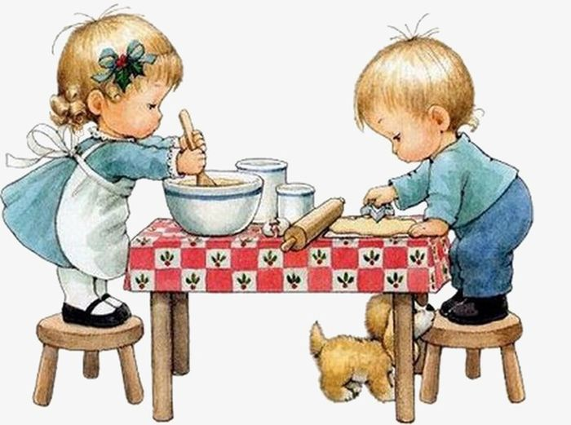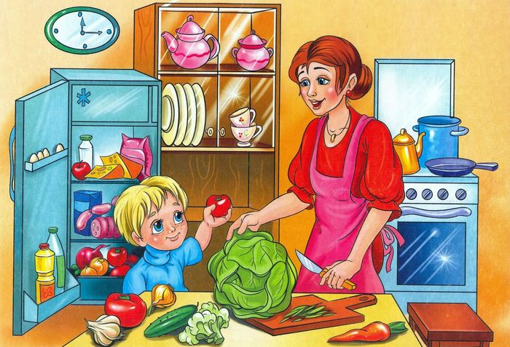

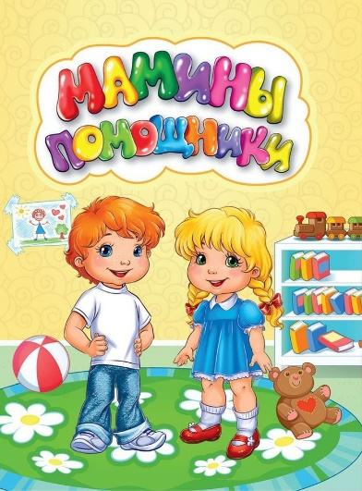
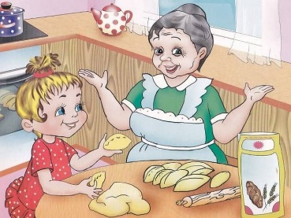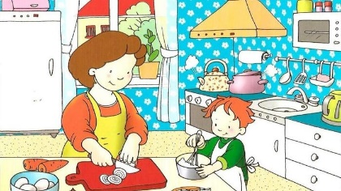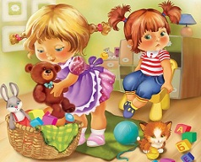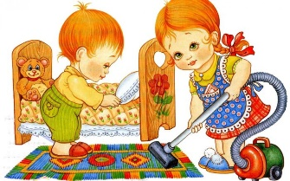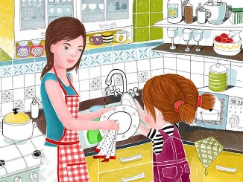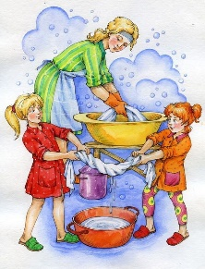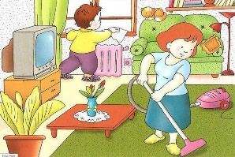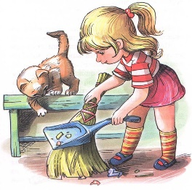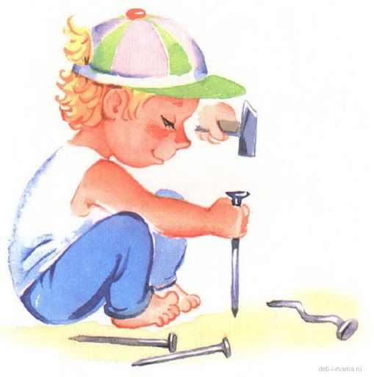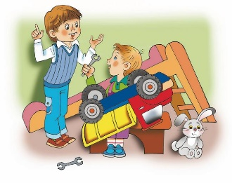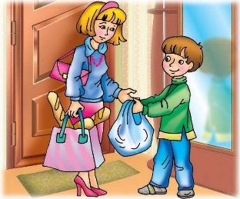
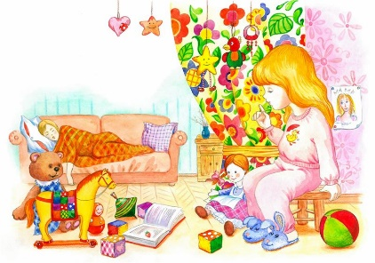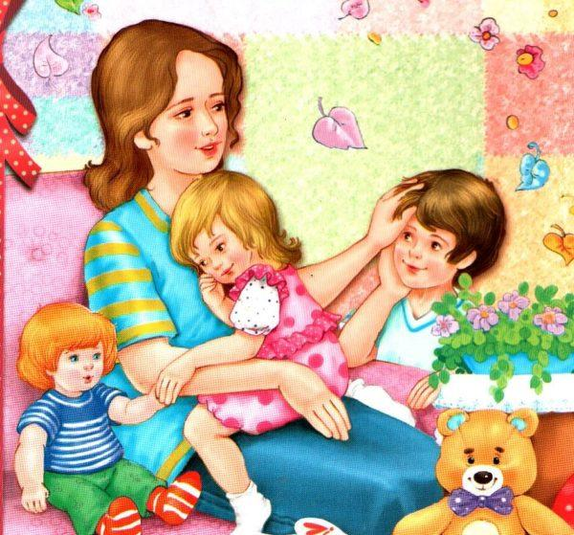

Беседа о празднике «День матери».
Задачи: дать детям представление о празднике «День матери»; воспитывать уважительное, доброжелательное отношение к маме; обогащать словарный запас детей по теме.
Ход беседы:
Воспитатель: Дети, я принесла волшебный сундучок, а в этом сундучке кукла Катя, но она тоже волшебная, стоит дотронуться до ее спины, она заговорит. Что кукла говорит?
Дети: Ма-ма.
Воспитатель: Давайте проговорим это прекрасное слово. (Хором: «Ма-ма»)
Воспитатель: Сегодня мы с вами поговорим о наших любимых и дорогих мамочках. Самое прекрасное слово на земле - МАМА. Это первое слово, которое произносит человек, и оно звучит на всех языках одинаково нежно. У мамы самые добрые и ласковые руки. Она заботится обо всех членах семьи. У мамы самое чуткое и доброе сердце.
Давайте закроем глаза на минутку и представим себе наших любимых мам, улыбнемся и скажем слово «мама» нежно-нежно.
Воспитатель: Ребята, скоро в нашей стране люди будут отмечать праздник «День матери». В этот день мамам и бабушкам говорят добрые слова, помогают, дарят подарки.
Воспитатель: Дети, посмотрите, кукла Катя принесла с собой букетик. Катя хочет узнать, какие у вас мамочки. Передавайте букетик друг другу и говорите, какая у вас мама (хорошая, добрая, красивая, ласковая, милая и т.д.).
Воспитатель: Молодцы ребята! Вот сколько ласковых слов вы знаете о маме, говорите эти слова чаще своим мамам.
Воспитатель: Дети, а теперь Катя интересуется, вы помогаете своим мамам?
Дети: Да.
Воспитатель: Ребята, расскажите, а как вы помогаете мамам?
Воспитатель: Молодцы, из вас вырастут очень хорошие помощники!
Мама – это небо, Мама – это свет,
Мама – это счастье. Лучше мамы нет!
Воспитатель: Ребята, вы и Катю научили тому, как нужно относиться к своей маме. А теперь попрощаемся с Катей и скажем, что ждем ее снова.

Конспект занятия ко Дню Матери в младшей группе
«Подарок на День Матери»
Этот конспект, направлен на воспитания у детей любви, заботы и уважения к маме самому близкому и дорогому человеку. Дети делают подарок маме.
Цель: познакомить детей с праздником День Матери, учим приему рисования оттиск ладошки.
Задачи:
Воспитывать любовь и уважение к маме, желание доставлять радость близкому, родному человеку.
Закрепляем названия детенышей домашних животных их мам, как они разговаривают.
Развиваем грамотную речь.
Научить детей рисовать оттиск ладошки, развивать воображение.
Научить детей выражать положительные эмоции (интерес, радость, восхищение, удивление)
Материал: кукла Маша, мягкие игрушки животных котенок, кошка, щенок, теленок. Букет искусственных цветов.
Для рисования:
Скатерть - клеенка, пальчиковые краски или гуашь красного и зеленого цветов, пластиковая тарелка для разлития гуаши красного цвета, листы бумаги, влажные салфетки.
Предварительная работа:
Чтение стихов о маме, игра в настольную развивающую игру «Кто чей малыш?», рассматривания альбома мамы и дети, беседа с детьми «Как зовут твою маму?», «Чем она занимается?».
Дети сидят на стульчиках.
Воспитатель: Ребята, к нам сегодня в гости пришла кукла. Давайте поздороваемся и познакомимся с ней. Куклу зовут Маша.
Кукла Маша: Здравствуйте ребята.
Кукла подходит к каждому ребенку.
Кукла Маша: Здравствуйте, как тебя зовут?
Ребята: Здравствуйте, меня зовут Алеша…
Кукла Маша: Ребята, а вы знаете какой сегодня день?
Ребята: Нет.
Кукла Маша: Сегодня День Матери. Мама самый дорогой человек на свете. Мама о нас заботиться и очень сильно нас любит. Давайте и мы сделаем ей подарок на ее праздник День Матери. Вот только что мы можем ей подарить. Ой, смотрите кто-то идет. Да это кто?
Ребята: Котенок. Здравствуй котенок.
Котенок: Здравствуйте ребята, Мяу. (Ребята: здравствуйте)
Кукла Маша: Котенок, а ты знаешь какой сегодня день?
Котенок: Да. День Матери. А вот и моя мама идет.
Кукла Маша: А как зовут маму котенка?
Ребята: Кошка
Котенок: Послушайте ребята и мама кошка, какую песенку я спою:
Мама - первое слово,
Главное слово в каждой судьбе.
Мама жизнь подарила,
Мир подарила мне и тебе.

Ребята подпевают и машут ручками над головой.
Кукла Маша: Спасибо котенок замечательный подарок. Котенок и кошка обнимаются и уходят. До свидания.
Кукла Маша: Ребята, правда, хороший подарок. Ой, опять кто-то идет.
Бежит щенок с воздушным шариком в лапках.
Кукла Маша: Щенок здравствуй, а ты знаешь какой сегодня день?
Щенок: Здравствуйте. Гав. Да. День Матери. Вот я бегу поздравить свою маму и подарить ей воздушный шарик. А вы знаете, как зовут ваших мам?
Ребята: Да,
А давайте поиграем с воздушным шариком, Маша будет кидать по очереди ребятам шарик, а вы кидаете обратно и говорите имя своей мамы.
Маша кидает шарик щенку, он кидает обратно и говорит собака, Маша кидает Алеше – Лена, Маша играет со всеми детьми.
Щенок: Хорошо поиграли, только меня мама заждалась, хватает шарик, на бегу говорит до свидания и убегает.
Кукла Маша: Хороший подарок. А мы что подарим? Бежит теленок с большим букетом цветов.
Теленок: Здравствуйте, ребята.
Му. Я очень спешу. Сегодня день Матери, и я несу букет своей маме. Она очень любит цветы и траву, а взамен дает вкусное полезное молоко. А вы догадались кто моя мама?
Кукла Маша: Конечно, корова.
А давайте немного поиграем, когда теленок будет поднимать высоко букет с цветами, вы будете громко говорить МУ, а когда низко, то тихо МУ. Здорово поиграли.
Теленок: Му, мне пора я побежал, мама волнуется, до свидания ребята.
Кукла Маша: Ребята я придумала, цветов нарвать негде осень за окном, а давайте нарисуем маме цветок. Смотрите, как у меня получилось.
Дети садятся за столы. Ребята, а какого цвета у Маши цветок. Красного. Ребята опускают свои ладошки в тарелку и красной пальчиковой краской, затем делают отпечаток на листе бумаги, в верхней части листа.
Вытирают руки влажными салфетками. А какого цвета стебелек и листики. Зеленого. Макают пальчик в зеленую краску, рисуют стебелек и листики. Если хотите, можете нарисовать и травку.
Кукла Маша забирает свой рисунок, я подарю свой рисунок маме. Хвалит ребят за рисунки. Прощается с ребятами.
Дети, какие замечательные цветы получились у нас, мамам очень понравиться. Ведь подарок, сделанный своими руками самый дорого для наших мам. Вечером, когда придут мамы, ребята подарите свои цветы и не забудьте обнять и сказать, как вы их любите.
На обратной стороне рисунка воспитатель записывает стихотворение для мамы
Мы подарок маме, покупать не станем,
Нарисуем сами, своими руками.
Можно вышить ей платок, можно вырастить цветок,
Можно дом нарисовать, речку голубую,
А еще расцеловать, маму дорогую!
Задаем вопросы на закрепление темы. Ребята, какой сегодня праздник?
Какие животные к нам приходили? И какие подарки они сделали для своих мам? А какой подарок сделали мы своим мамам?

Фотоотчёт:
Подготовка:
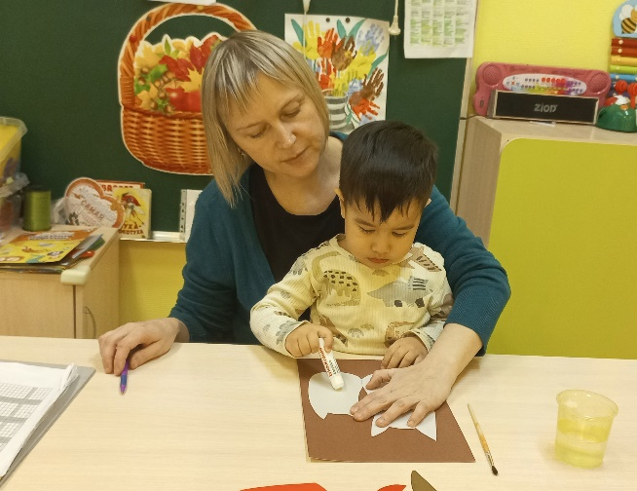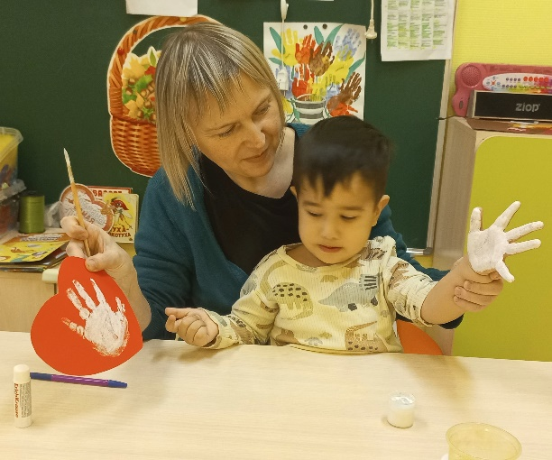
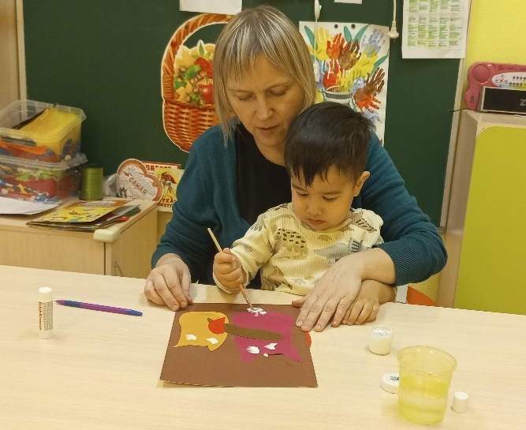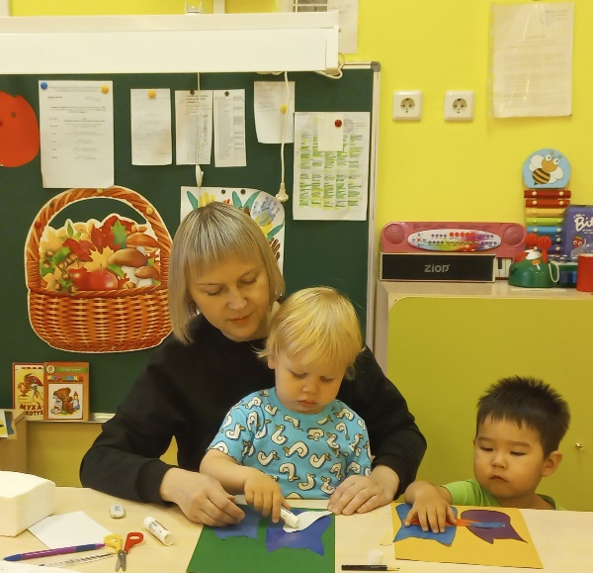

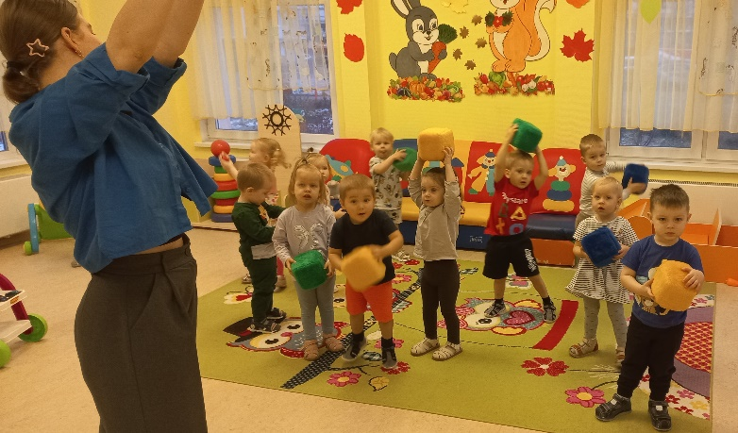

Игры:

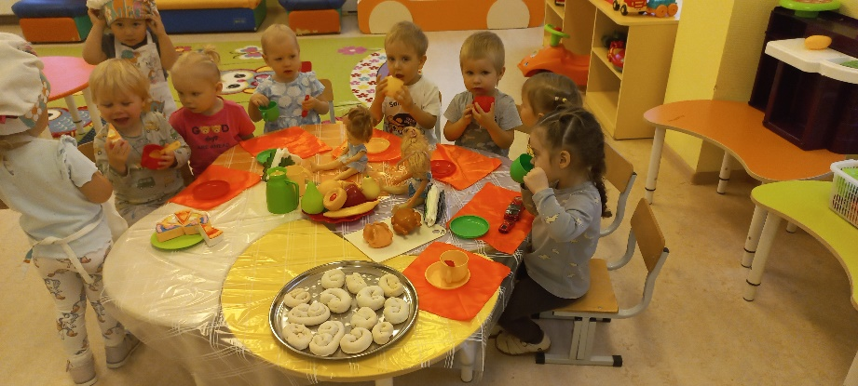

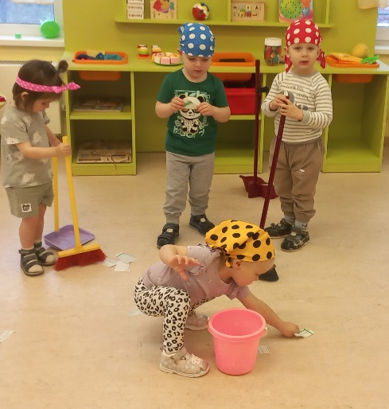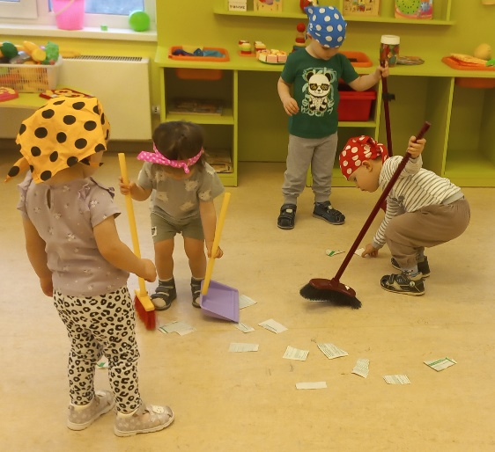

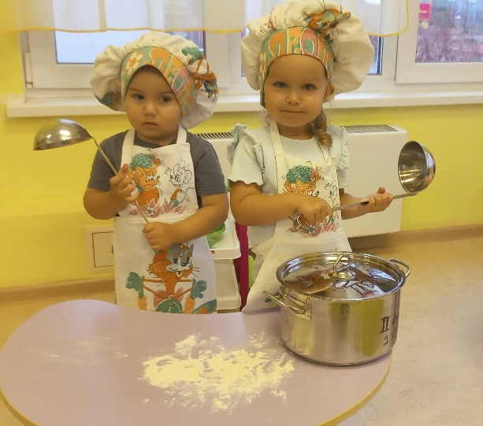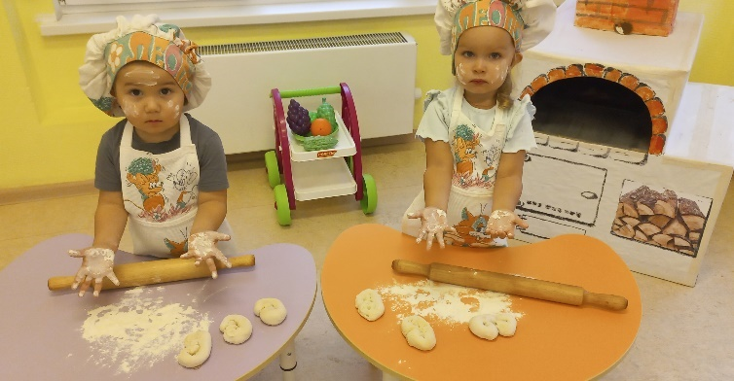

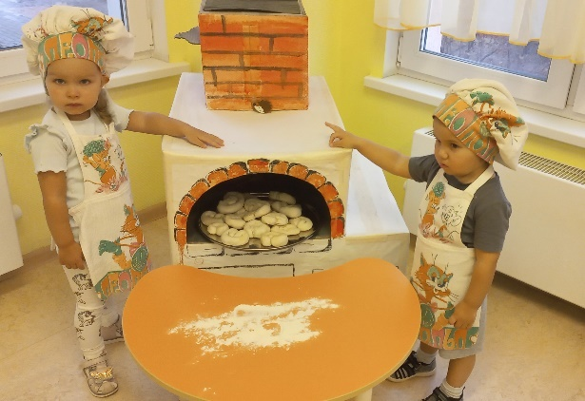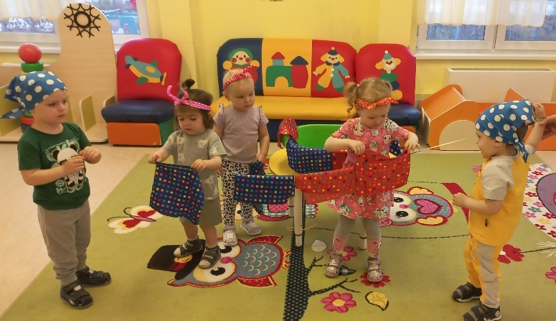

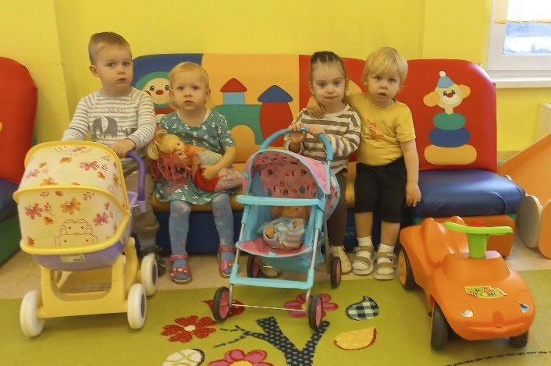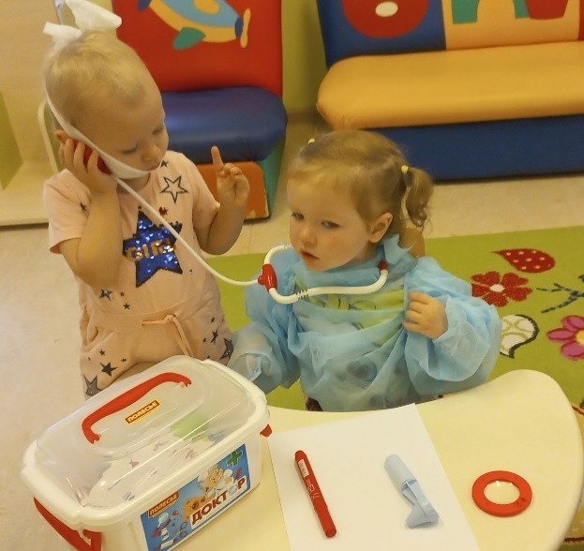

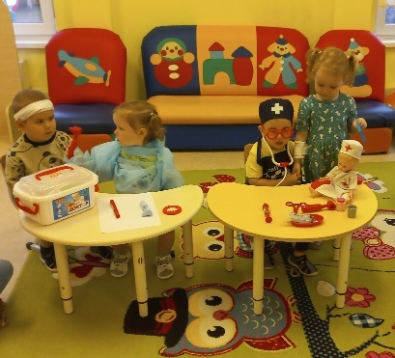

Продукты проекта:

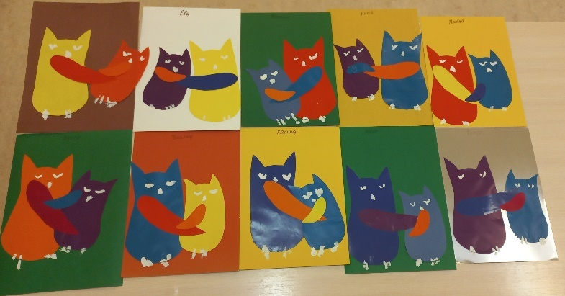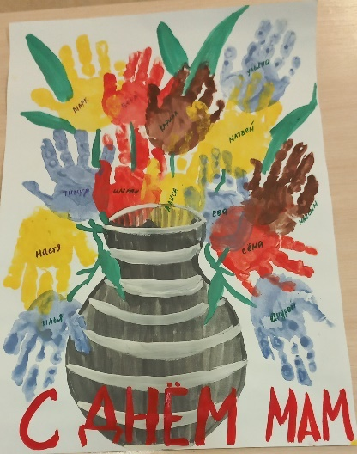

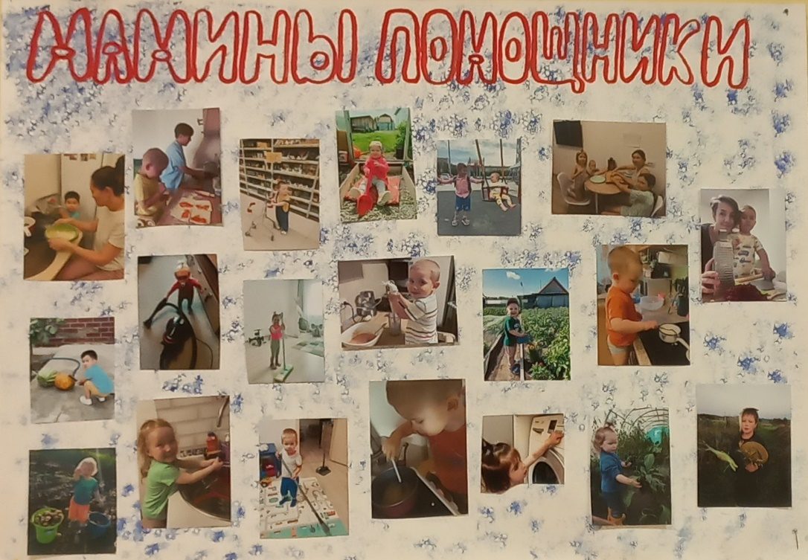

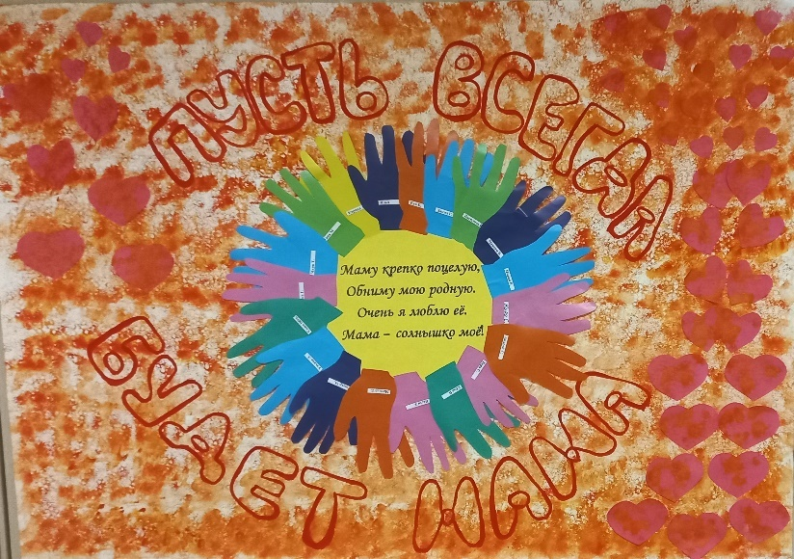
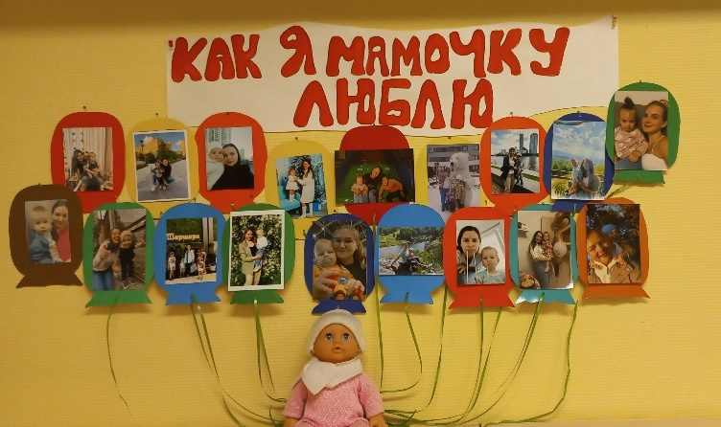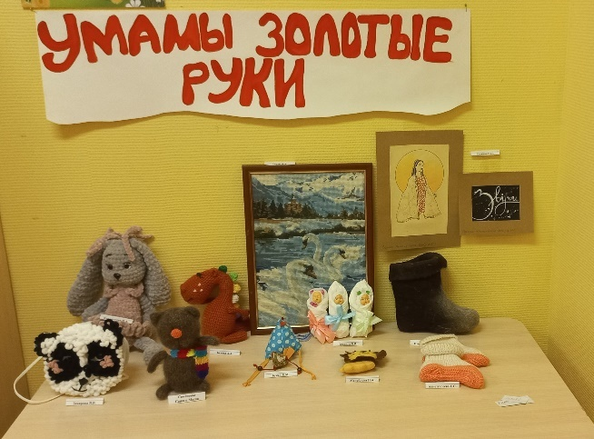

Поздравляем мам:
